ТЗ для доработки УТ
- На выходе должен получиться рабочий стол оператора, который работает с входящими заявками, передает в работу менеджерам, формирует раз в неделю список поступивших звонков для каждого менеджера.
Основная задача – сократить время на внесение первичного интереса и его дальнейшей обработки.
Цель: учет первичных обращений потенциальных клиентов
- Должно иметь вид таблицы:
дата
тип связи (телефон, крибл, почта, форма)
услуга (из сегмента номенклатуры)
ответственный сотрудник (из соответствующего отдела)
номер телефона клиента
имя клиента
комментарии
- Возможность легко из таблицы выгрузить куда нибудь данные по
определенным параметрам:
-по сотруднику
-по дате
-по услуге

Даже пока не могу представить как будет удобнее, наверное в формат excel лучше выгружать клиентов на обзовон.
Т.е. если я первый общался с клиентом К – то я в системе обозначаюсь как ответственный. и выгрузка происходит в разрезе ответственных.
Выгружать, может что-то посоветуешь? наша задача каждому ответственному каждый вторник на стол положить распечатанную таблицу на обзовон менеджерам.
- Возможность из таблицы потенциальных клиентов (обращений) перевести интерес в клиента фирмы (заключившего договор)
В данный момент ведется таблица в таком виде.
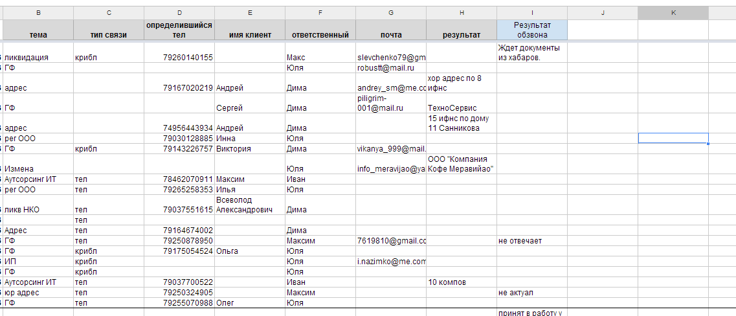

Желательно, чтобы функционал УТ стандартный меньше подвергался (или вообще не затрагивался) доработке.

